**Construcción del *Service Discovery***

Aunque en el post *[Hello World Eureka](http://www.robertocrespo.net/kaizen/como-construir-microservicios-con-spring-boot/)*ya expliqué de forma detallada cómo implementar un servicio de registro y descubrimiento con *Eureka*, resumo los pasos fundamentales:

* **Paso 1**: Crea un nuevo proyecto maven. Puedes nombrarlo como *ServiceDiscovery*
* **Paso 2**: Configura el fichero *pom.xml*del proyecto. [Aquí](https://github.com/rcrespop/zuul-api-gateway/blob/master/ServiceDiscovery/pom.xml) tienes un ejemplo
* **Paso 3**: Crea la clase principal de la aplicación Spring Boot, añadiendo la anotación *@EnableEurekaServer*

|  |
| --- |
| @SpringBootApplication  @EnableEurekaServer  public class ServiceDiscoveryApp {        public static void main(String[] args) {            SpringApplication.run(ServiceDiscoveryApp.class, args);      }  } |

* **Paso 4**: Establece las [propiedades del proyecto](https://github.com/rcrespop/zuul-api-gateway/blob/master/ServiceDiscovery/src/main/resources/application.yml)  en el fichero *application.yml,* entre ellas el **puerto** donde el servidor escuchará las peticiones.
* **Paso 5**: Ejecuta la aplicación y comprueba que accedes al *dashboard* de *Eureka*, indicando en la URL el dominio y puerto que estableciste en paso anterior. En mi ejemplo sería <http://localhost:1111/>

**Construcción del *Greeting Service***

La lógica de ejecución de este microservicio será muy sencilla. Vía REST recibirá un parámetro de entrada con el nombre de una persona y devolverá un saludo.

* **Paso 1**: Nuevo proyecto maven que en mi caso  lo nombro como *GreetingService*
* **Paso 2:**Configura el *pom.xml*del proyecto tal y como se indica en este [*ejemplo*](https://github.com/rcrespop/zuul-api-gateway/blob/master/GreetingService/pom.xml)
* **Paso 3:**Crea la clase principal de la aplicación y añade la anotación *@EnableDiscoveryClient*para que el servicio se  registre en *Eureka*

|  |
| --- |
| @EnableAutoConfiguration  @EnableDiscoveryClient  @SpringBootApplication  public class GreetingServiceApp {        public static void main(String[] args) {            SpringApplication.run(GreetingServiceApp.class, args);      }  } |

* **Paso 4:**Crea un *REST Controller* para atender las peticiones que se reciban a través de la URI */greeting/{name}*:

|  |
| --- |
| @RestController  public class GreetingServiceController {        private static final String template = "Hello, %s!";        @RequestMapping("/greeting/{name}")      public String greeting2(@PathVariable("name") String name) {          return String.format(template, name) ;      }  } |

* **Paso 5:**Configura el puerto donde el servicio escuchará peticiones y las propiedades de acceso a Eureka tal y como [aquí](https://github.com/rcrespop/zuul-api-gateway/blob/master/GreetingService/src/main/resources/application.yml) se indica
* **Paso 6:**Ejecuta la aplicación y comprueba que *Greeting Service* aparece registrado en la consola de *Eureka*

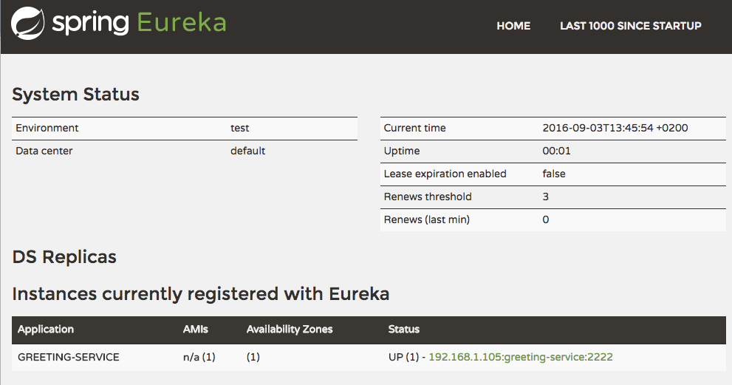

* **Paso 7:**Por último, verifica que el servicio responde correctamente a la peticiones REST que se realicen, como por ejemplo <http://localhost:2222/greeting/Rob>

**Construcción del *Edge Service***

A continuación, vamos a implementar el *API Gateway*con *Zuul*para facilitar el consumo vía REST del microservicio *Greeting Service*.

* **Paso 1**: Crea un nuevo proyecto Maven. En mi caso *EdgeService*
* **Paso 2:**Configura el fichero *pom.xml* de proyecto y asegúrate que entre las dependencias se incluye:

|  |
| --- |
| <dependency>      <groupId>org.springframework.cloud</groupId>      <artifactId>spring-cloud-starter-zuul</artifactId>  </dependency>  <dependency>      <groupId>org.springframework.cloud</groupId>      <artifactId>spring-cloud-starter-eureka-server</artifactId>  </dependency> |

* **Paso 3:**Crea la clase principal de la aplicación *Spring Boot*y añade las anotaciones @*EnableZuulProxy* para habilitar *Zuul* y *@EnableDiscoveryClient*para conectar con el *Service Discovery (Eureka)*

|  |
| --- |
| @SpringBootApplication  @EnableDiscoveryClient  @EnableZuulProxy  public class EdgeServiceApp {      public static void main(String[] args) {            SpringApplication.run(EdgeServiceApp.class, args);      }  } |

**Paso 4:**Establece las siguientes propiedades en el fichero *application.yml* del proyecto:

* *Mapeo de rutas:*en el ejemplo indico que todas las peticiones de entrada que lleguen al *Edge Service*con la uri /greeting/\*\* se deriven al *endpoint* del servicio cuyo identificador de registro en *Eureka*es *greeting-service*

|  |
| --- |
| zuul:    routes:      greetings:        path: /greeting/\*\*        serviceId: GREETING-SERVICE        stripPrefix: false |

* Acceso al *Service Discovery*y el *puerto* donde estará levantado el servidor

|  |
| --- |
| # Discovery Server Access  eureka:    client:      registerWithEureka: false      serviceUrl:        defaultZone: <http://localhost:1111/eureka/>    server:    port: 8080   # HTTP (Tomcat) port |

* 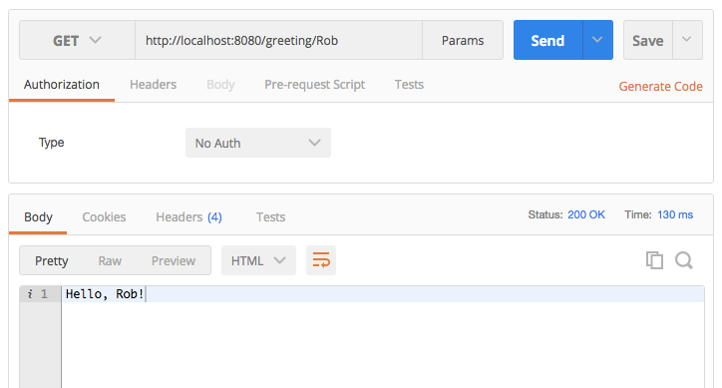**Paso 5:**Ejecutar la aplicación y comprobar que funciona correctamente. Para verificarlo haremos una petición a <http://localhost:8080/greeting/Rob> que será capturada por *Zuul,*el cual, a través de *Ribbon,*llamará a *Eureka*para obtener la *URL* de publicación de *Greeting Service*. A continuación se enrutará el flujo de la ejecución hacia el nuevo *endpoint* obtenido y se devolverá un resultado a la petición original

**Filtros**

Además de las capacidades de enrutado que hemos visto, *Zuul*ofrece muchas otras funcionalidades para sacarle partido a nuestro *Edge Service,*como por ejemplo los filtros, los cuales permiten realizar un amplio número de acciones durante el ciclo de vida de las peticiones HTTP.

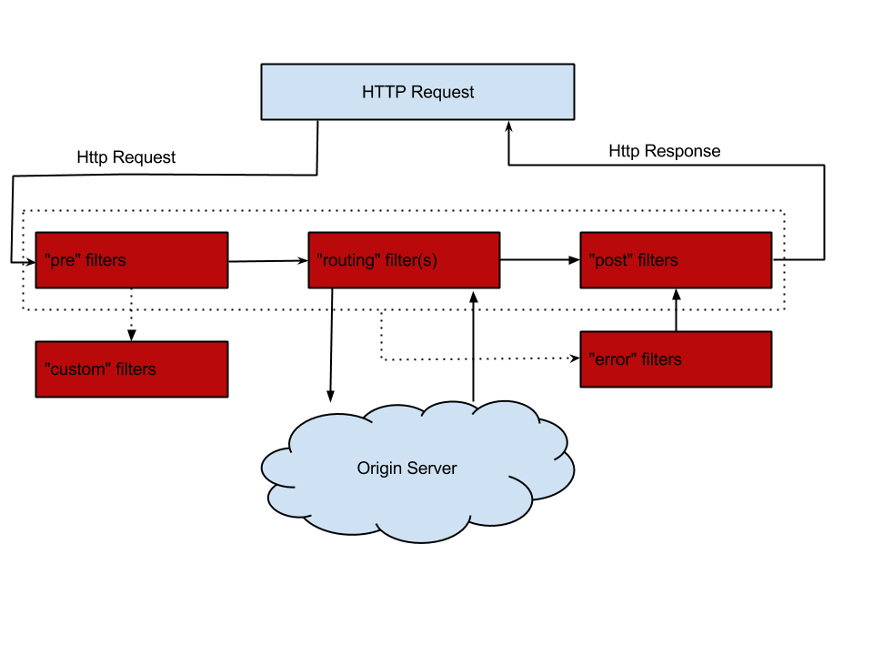Existen cuatro tipos distintos de filtros, correspondientes a cada uno de los estados por los que pasa una petición: PRE, ROUTING, POST, ERROR

Vamos a implementar un filtro de tipo *PRE* para que nos proporcione información de la petición que se ha hecho. Debido a su sencillez, utilizaré la implementación propuesta por [Kasper Nissen](http://kubecloud.io/author/kasper/" \t "_blank) en su fantástico [post](http://kubecloud.io/apigatewaypattern/).

* **Paso 1:**Crea una nueva clase que extienda de *ZuulFilter*

|  |
| --- |
| public class PreFilter extends ZuulFilter {      private static Logger log = LoggerFactory.getLogger(PreFilter.class);        @Override      public String filterType() {          return "pre";      }        @Override      public int filterOrder() {          return 1;      }        @Override      public boolean shouldFilter() {          return true;      }        @Override      public Object run() {          RequestContext ctx = RequestContext.getCurrentContext();          HttpServletRequest request = ctx.getRequest();            log.info(String.format("%s request to %s", request.getMethod(), request.getRequestURL().toString()));          return null;      }  } |

* **Paso 2:**Añade un nuevo *bean* del filtro en la clase principal de la aplicación

|  |
| --- |
| public class EdgeServiceApp {        public static void main(String[] args) {          SpringApplication.run(EdgeServiceApp.class, args);      }        @Bean      public PreFilter preFilter() {          return new PreFilter();      }  } |

* **Paso 3:**Inicia de nuevo el *Edge Service,*realiza una petición y comprueba que el filtro *PreFilter* se ha ejecutado, escribiendo por la consola de salida la siguiente traza de log:

|  |
| --- |
| 2016-09-03 16:36:37.656  INFO 2522 --- [nio-8080-exec-4] n.r.m.zuul.filters.PreFilter : GET request to <http://localhost:8080/greeting/Rob> |

Con esto finalizamos el laboratorio.